SPECYFIKACJA TECHNICZNA
WYKONANIA l ODBIORU ROBÓT DROGOWYCH
NR-SPECYFIKACJI:
ST-03
TEMAT SPECYFIKACJI:

NAWIERZCHNIE Z BETONU ASFALTOWEGO

1. WSTĘP

1.1. Przedmiot ST
Przedmiotem niniejszej ogólnej specyfikacji technicznej ST są wymagania dotyczące wykonania i odbioru robót związanych z wykonywaniem warstw konstrukcji nawierzchni z betonu asfaltowego.

1.2. Zakres stosowania ST
Specyfikacja techniczna (ST) stanowi dokument przetargowy i kontraktowy przy zlecaniu i realizacji robót wykonywanych w ramach bieżącego utrzymania nawierzchni jezdni i chodników dróg gminnych na terenie Gminy Tarnowskie Góry

1.3. Zakres robót objętych ST
Ustalenia zawarte w niniejszej specyfikacji dotyczą zasad prowadzenia robót związanych z wykonywaniem warstwy ścieralnej, wiążącej, wyrównawczej i wzmacniającej z betonu asfaltowego wg PN-S-96025:2000 .
Nawierzchnię z betonu asfaltowego można wykonywać dla dróg o kategorii ruchu od KR1 do KR6 wg „Katalogu typowych konstrukcji nawierzchni podatnych i półsztywnych”, IBDiM - 1997 wg poniższego zestawienia:

Klasyfikacja dróg wg kategorii ruchu
kategoria ruchu | liczba osi obliczeniowych  100 kN/pas/dobę
KR1 | ≥ 12
KR2 | od 13 do 70
KR3 | od 71 do 335
KR4 | od 336 do 1000
KR5 | od 1001 do 2000
KR6 | 2000

1.4. Określenia podstawowe
1.4.1. Mieszanka mineralna (MM) - mieszanka kruszywa i wypełniacza mineralnego o określonym składzie
i uziarnieniu.
1.4.2. Mieszanka mineralno-asfaltowa (MMA) - mieszanka mineralna z odpowiednią ilością asfaltu
lub polimeroasfaltu, wytworzona na gorąco, w określony sposób, spełniająca określone wymagania.
1.4.3. Beton asfaltowy (BA) - mieszanka mineralno-asfaltowa ułożona i zagęszczona.
1.4.4. Środek adhezyjny - substancja powierzchniowo czynna, która poprawia adhezję asfaltu do materiałów mineralnych oraz zwiększa odporność błonki asfaltu na powierzchni kruszywa na odmywanie wodą;
może być dodawany do asfaltu lub do kruszywa.
1.4.5. Podłoże pod warstwę asfaltową - powierzchnia przygotowana do ułożenia warstwy z mieszanki mineralno-asfaltowej.
1.4.6. Asfalt upłynniony - asfalt drogowy upłynniony lotnymi rozpuszczalnikami.
1.4.7. Emulsja asfaltowa kationowa - asfalt drogowy w postaci zawiesiny rozproszonego asfaltu w wodzie.
1.4.8. Próba technologiczna – wytwarzanie mieszanki mineralno-asfaltowej w celu sprawdzenia,
czy jej właściwości są zgodne z receptą laboratoryjną.
1.4.9. Odcinek próbny – odcinek warstwy nawierzchni (o długości co najmniej 50 m) wykonany w warunkach zbliżonych do warunków budowy, w celu sprawdzenia pracy sprzętu i uzyskiwanych parametrów technicznych robót.
1.4.10. Kategoria ruchu (KR) – obciążenie drogi ruchem samochodowym, wyrażone w osiach obliczeniowych (100 kN) na obliczeniowy pas ruchu na dobę.
1.4.11. Pozostałe określenia podstawowe są zgodne z odpowiednimi polskimi normami i z definicjami podanymi w ST „Wymagania ogólne” pkt 1.4.

1.5. Ogólne wymagania dotyczące robót
Ogólne wymagania dotyczące robót podano w ST „Wymagania ogólne” pkt 1.5.

2. MATERIAŁY

2.1. Ogólne wymagania dotyczące materiałów
Ogólne wymagania dotyczące materiałów, ich pozyskiwania i składowania, podano w ST „Wymagania ogólne” pkt 2.

2.2. Asfalt
Należy stosować asfalt drogowy spełniający wymagania określone w PN-C-96170:1965 .
W zależności od rodzaju warstwy i kategorii ruchu należy stosować asfalty drogowe podane w tablicy 1 i 2.

2.3. Polimeroasfalt
Jeżeli dokumentacja projektowa lub SST przewiduje stosowanie asfaltu modyfikowanego polimerami,
to polimeroasfalt musi spełniać wymagania TWT PAD-97 IBDiM i posiadać aprobatę techniczną.
Rodzaje polimeroasfaltów i ich stosowanie w zależności od rodzaju warstwy i kategorii ruchu podano w tablicy 1 i 2.

2.4. Wypełniacz
Należy stosować wypełniacz, spełniający wymagania określone w PN-S-96504:1961 dla wypełniacza podstawowego i zastępczego.
Przechowywanie wypełniacza powinno być zgodne z PN-S-96504:1961 .
Tablica 1. Wymagania wobec materiałów do warstwy ścieralnej z betonu asfaltowego
Lp. | Rodzaj materiału | Wymagania wobec materiałów w zależności od kategorii ruchu
 | nr normy | KR 1lub KR 2 | od KR 3 do KR 6
1 | Kruszywo łamane granulowane wg PN-B-11112:1996 [2], PN-B-11115:1998 [4]  a) ze skał magmowych i przeobrażonych  b) ze skał osadowych  c) z surowca sztucznego (żużle pomiedziowe i stalownicze) | kl. I, II; gat.1, 2  jw.  jw. | kl. I, II¹⁾; gat.1  jw.²⁾  kl. I; gat.1
2 | Kruszywo łamane zwykłe wg PN-B-11112:1996 [2] | kl. I, II; gat.1, 2 | -
3 | Żwir i mieszanka wg PN-B-11111:1996 [1] | kl. I, II | -
4 | Grys i żwir kruszony z naturalnie rozdrobnionego surowca skalnego wg WT/MK-CZDP 84 [15] | kl. I, II; gat.1, 2 | kl. I; gat.1
5 | Piasek wg PN-B-11113:1996 [3] | gat. 1, 2 | -
6 | Wypełniacz mineralny:  a) wg PN-S-96504:1961[9]  b) innego pochodzenia wg orzeczenia laboratoryjnego | podstawowy,  zastępczy  pyły z odpylania,  popioły lotne | podstawowy  -  -  -
7 | Asfalt drogowy wg PN-C-96170:1965 [6] | D 50, D 70, D 100 | D 50³⁾, D 70
8 | Polimeroasfalt drogowy wg TWT PAD-97 [13] | DE80 A,B,C,DP80 | DE80 A,B,C, DP80
- tylko pod względem ścieralności w bębnie kulowym, pozostałe cechy jak dla kl. I; gat. 1
- tylko dolomity kl. I, gat.1 w ilości ≤ 50% m/m we frakcji grysowej w mieszance z innymi kruszywami,
w ilości ≤ 100% m/m we frakcji piaskowej oraz kwarcyty i piaskowce bez ograniczenia ilościowego
- preferowany rodzaj asfaltu

Tablica 2. Wymagania wobec materiałów do warstwy wiążącej, wyrównawczej i wzmacniającej z betonu asfaltowego
Lp. | Rodzaj materiału | Wymagania wobec materiałów  w zależności od kategorii ruchu
 | nr normy | KR 1 lub KR 2 | KR 3 do KR 6
1 | Kruszywo łamane granulowane wg PN-B-11112:1996 [2], PN-B-11115:1998 [4]  a) z surowca skalnego  b) z surowca sztucznego (żużle pomiedziowe i stalownicze) | kl. I, II; gat.1, 2  jw. | kl. I, II¹⁾; gat.1, 2  kl. I; gat. 1
2 | Kruszywo łamane zwykłe wg PN-B-11112:1996 [2] | kl. I, II; gat.1, 2 | -
3 | Żwir i mieszanka  wg PN-B-11111:1996 [1] | kl. I, II | -
4 | Grys i żwir kruszony z naturalnie rozdrobnionego surowca skalnego wg WT/MK-CZDP 84 [15] | kl. I, II; gat.1, 2 | kl. I, II¹⁾ gat.1, 2
5 | Piasek wg PN-B-11113:1996 [3] | gat. 1, 2 | -
6 | Wypełniacz mineralny:  a) wg PN-S-96504:1961[9]  b) innego pochodzenia  wg orzeczenia laboratoryjnego | podstawowy,  zastępczy  pyły z odpylania,  popioły lotne | podstawowy  -  -  -
7 | Asfalt drogowy wg PN-C-96170:1965 [6] | D 50, D 70 | D 50
8 | Polimeroasfalt drogowy wg TWT PAD-97 [13] | - | DE30 A,B,C  DE80 A,B,C,  DP30,DP80
1) tylko pod względem ścieralności w bębnie kulowym, inne cechy jak dla kl. I; gat. 1

Dla kategorii ruchu KR 1 lub KR 2 dopuszcza się stosowanie wypełniacza innego pochodzenia, np. pyły
z odpylania, popioły lotne z węgla kamiennego, na podstawie orzeczenia laboratoryjnego i za zgodą IN.

2.5. Kruszywo
W zależności od kategorii ruchu i warstwy należy stosować kruszywa podane w tablicy 1 i 2.
Składowanie kruszywa powinno odbywać się w warunkach zabezpieczających je przed zanieczyszczeniem
i zmieszaniem z innymi asortymentami kruszywa lub jego frakcjami.

2.6. Asfalt upłynniony
Należy stosować asfalt upłynniony spełniający wymagania określone w PN-C-96173:1974 .

2.7. Emulsja asfaltowa kationowa
Należy stosować drogowe kationowe emulsje asfaltowe spełniające wymagania określone w WT.EmA-99 .

3. SPRZĘT

3.1. Ogólne wymagania dotyczące sprzętu
Ogólne wymagania dotyczące sprzętu podano w ST „Wymagania ogólne” pkt 3.

3.2. Sprzęt do wykonania nawierzchni z betonu asfaltowego
Wykonawca przystępujący do wykonania warstw nawierzchni z betonu asfaltowego powinien wykazać się możliwością korzystania z następującego sprzętu:
- wytwórni (otaczarki) o mieszaniu cyklicznym lub ciągłym do wytwarzania mieszanek mineralno-asfaltowych,
- układarek do układania mieszanek mineralno-asfaltowych typu zagęszczanego,
- skrapiarek,
- walców lekkich, średnich i ciężkich ,
- walców stalowych gładkich ,
- walców ogumionych,
- szczotek mechanicznych lub/i innych urządzeń czyszczących,
- samochodów samowyładowczych z przykryciem lub termosów.

4. TRANSPORT

4.1. Ogólne wymagania dotyczące transportu
Ogólne wymagania dotyczące transportu podano w ST „Wymagania ogólne” pkt 4.

4.2. Transport materiałów
4.2.1. Asfalt
Asfalt należy przewozić zgodnie z zasadami podanymi w PN-C-04024:1991.
Transport asfaltów drogowych może odbywać się w:
- cysternach kolejowych,
- cysternach samochodowych,
- bębnach blaszanych, lub innych pojemnikach stalowych, zaakceptowanych przez Inżyniera.
4.2.2. Polimeroasfalt
Polimeroasfalt należy przewozić zgodnie z zasadami podanymi w TWT-PAD-97 IBDiM oraz w aprobacie technicznej.
4.2.3. Wypełniacz
Wypełniacz luzem należy przewozić w cysternach przystosowanych do przewozu materiałów sypkich, umożliwiających rozładunek pneumatyczny.
Wypełniacz workowany można przewozić dowolnymi środkami transportu w sposób zabezpieczony
przed zawilgoceniem i uszkodzeniem worków.
4.2.4. Kruszywo
Kruszywo można przewozić dowolnymi środkami transportu, w warunkach zabezpieczających je
przed zanieczyszczeniem, zmieszaniem z innymi asortymentami kruszywa lub jego frakcjami i nadmiernym zawilgoceniem.
4.2.5. Mieszanka betonu asfaltowego
Mieszankę betonu asfaltowego należy przewozić pojazdami samowyładowczymi z przykryciem
w czasie transportu i podczas oczekiwania na rozładunek.
Czas transportu od załadunku do rozładunku nie powinien przekraczać 2 godzin z jednoczesnym spełnieniem warunku zachowania temperatury wbudowania.
Zaleca się stosowanie samochodów termosów z podwójnymi ścianami skrzyni wyposażonej w system ogrzewczy.

5. WYKONANIE ROBÓT

5.1. Ogólne zasady wykonania robót
Ogólne zasady wykonania robót podano w ST „Wymagania ogólne” pkt 5.

5.2. Projektowanie mieszanki mineralno-asfaltowej
Przed przystąpieniem do robót, w terminie uzgodnionym z Inżynierem, Wykonawca dostarczy Inżynierowi
do akceptacji projekt składu mieszanki mineralno-asfaltowej oraz wyniki badań laboratoryjnych poszczególnych składników i próbki materiałów pobrane w obecności IN do wykonania badań kontrolnych przez Inwestora.
Projektowanie mieszanki mineralno-asfaltowej polega na:
- doborze składników mieszanki mineralnej,
- doborze optymalnej ilości asfaltu,
- określeniu jej właściwości i porównaniu wyników z założeniami projektowymi.
Krzywa uziarnienia mieszanki mineralnej powinna mieścić się w polu dobrego uziarnienia wyznaczonego przez krzywe graniczne.
5.2.1. Warstwa ścieralna z betonu asfaltowego
Rzędne krzywych granicznych uziarnienia mieszanek mineralnych do warstwy ścieralnej z betonu asfaltowego oraz orientacyjne zawartości asfaltu podano w tablicy 3.

Tablica 3. Rzędne krzywych granicznych uziarnienia mieszanki mineralnej do warstwy ścieralnej z betonu asfaltowego oraz orientacyjne zawartości asfaltu

 | Rzędne krzywych granicznych MM w zależności od kategorii ruchu
Wymiar oczek | KR 1 lub KR 2 |  |  | od KR 3 do KR 6
sit , mm | Mieszanka mineralna, mm
Zawartość asfaltu | od 0  do 20 | od 0 do16 lub od 0 do 12,8 | od 0 do 8  lub od 0 do 6,3 | od 0  do 20 | od 0  do 20¹⁾ | od 0  do 16 | od 0 do12,8
Przechodzi przez: 25,0  20,0  16,0  12,8  9,6  8,0  6,3  4,0  2,0  zawartość  ziarn > 2,0  0,85  0,42  0,30  0,18  0,15  0,075 | 100  88÷100  78÷100  68÷93  59÷86  54÷83  48÷78  40÷70  29÷59  (41÷71)  20÷47  13÷36  10÷31  7÷23  6÷20  5÷10 | 100  90÷100  80÷100  69÷100  62÷93  56÷87  45÷76  35÷64  (36÷65)  26÷50  19÷39  17÷33  13÷25  12÷22  7÷11 | 100  90÷100  78÷100  60÷100  41÷71  (29÷59)  27÷52  18÷39  15÷34  13÷25  12÷22  8÷12 | 100  88÷100  78÷100  68÷85  59÷74  54÷67  48÷60  39÷50  29÷38  (62÷71)  20÷28  13÷20  10÷17  7÷12  6÷11  5÷7 | 100  90÷100  67÷100  52÷83  38÷62  30÷50  22÷40  21÷37  21÷36  (64÷79)  20÷35  17÷30  15÷28  12÷24  11÷22  10÷15 | 100  90÷100  80÷100  70÷88  63÷80  55÷70  44÷58  30÷42  (58÷70)  18÷28  12÷20  10÷18  8÷15  7÷14  6÷9 | 100  87÷100  73÷100  66÷89  57÷75  47÷60  35÷48  (52÷65)  25÷36  18÷27  16÷23  12÷17  11÷15  7÷9
Orientacyjna zawartość asfaltu w MMA, % m/m | 5,0÷6,5 | 5,0÷6,5 | 5,5÷6,5 | 4,5÷5,6 | 4,3÷5,4 | 4,8÷6,0 | 4,8÷6,5
1) mieszanka o uziarnieniu nieciągłym; uziarnienie nietypowe dla MM betonu asfaltowego

Krzywe graniczne uziarnienia mieszanek mineralnych do warstwy ścieralnej z betonu asfaltowego przedstawiono na rysunkach od 1do 7.

Rys. 1. Krzywe graniczne uziarnienia mieszanki mineralnej BA od 0 do 20 mm do warstwy ścieralnej nawierzchni drogi o obciążeniu ruchem dla KR1 lub KR2

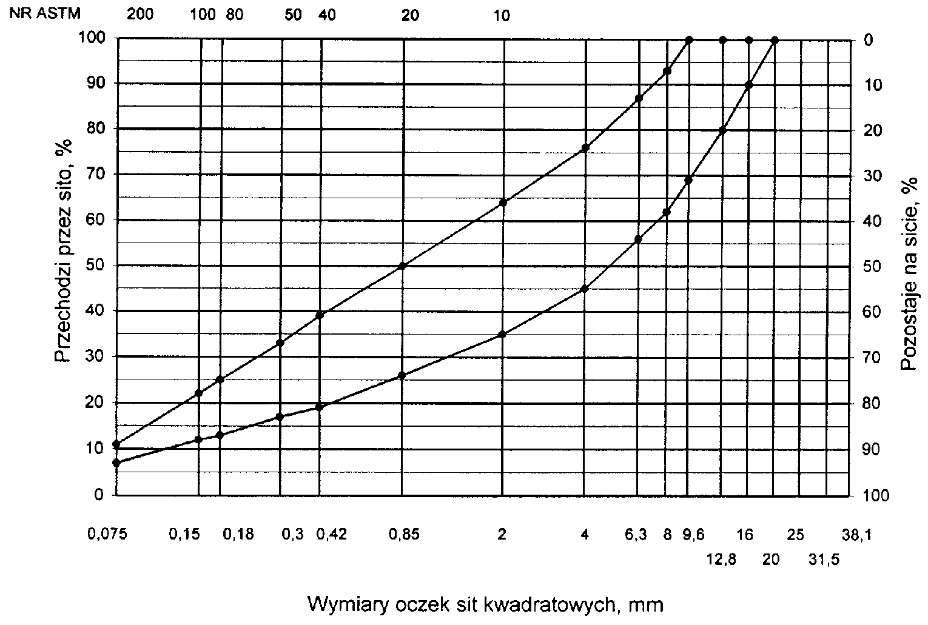
Rys. 2. Krzywe graniczne uziarnienia mieszanki mineralnej BA od 0 do 16mm, od 0 do 12,8 mm do warstwy ścieralnej nawierzchni drogi o obciążeniu ruchem KR1 lub KR2
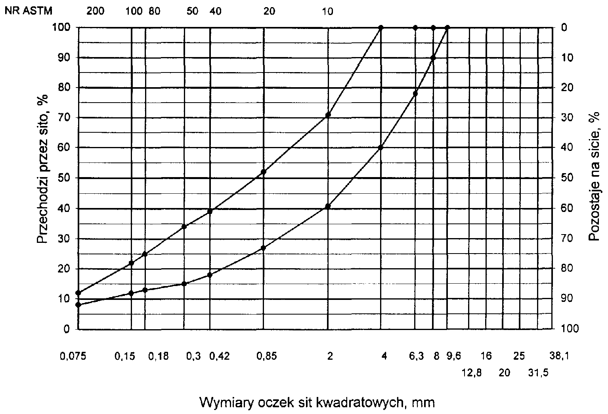
Rys. 3. Krzywe graniczne uziarnienia mieszanki mineralnej BA od 0 do 8mm, od 0 do 6,3 mm do warstwy ścieralnej nawierzchni drogi o obciążeniu ruchem nawierzchni drogi o obciążeniu ruchem KR1 lub KR2

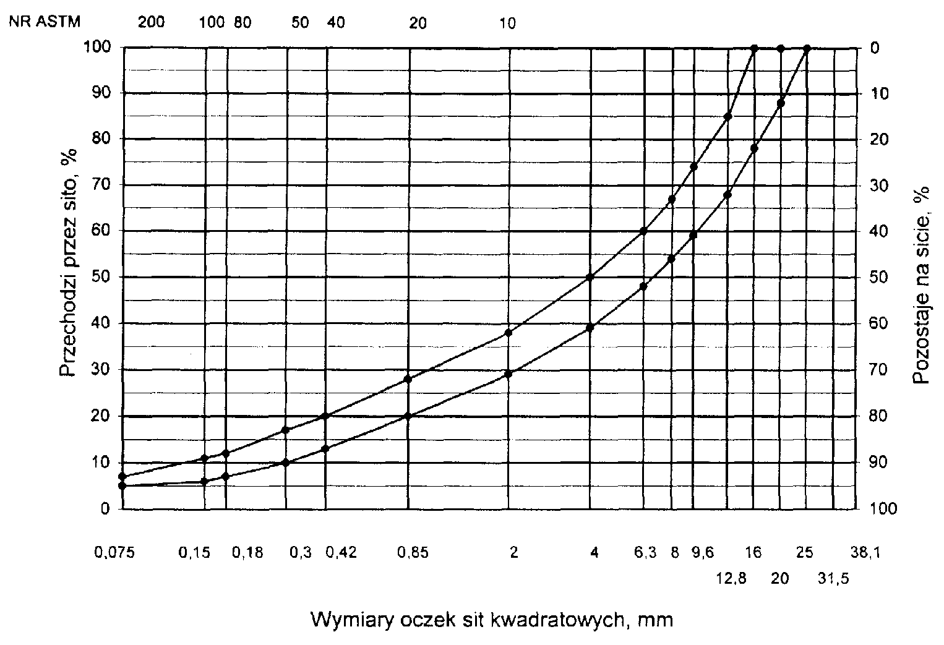
Rys. 4. Krzywe graniczne uziarnienia mieszanki mineralnej BA od 0 do 20 mm do warstwy ścieralnej nawierzchni drogi o obciążeniu ruchem od KR3 do KR6
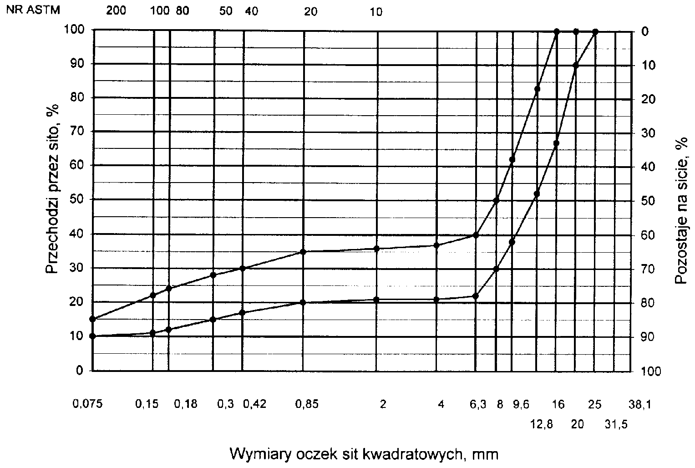
Rys. 5. Krzywe graniczne uziarnienia mieszanki mineralnej BA od 0 do 20 mm (mieszanka o nieciągłym uziarnieniu) do warstwy ścieralnej nawierzchni drogi o obciążeniu ruchem od KR3 do KR6
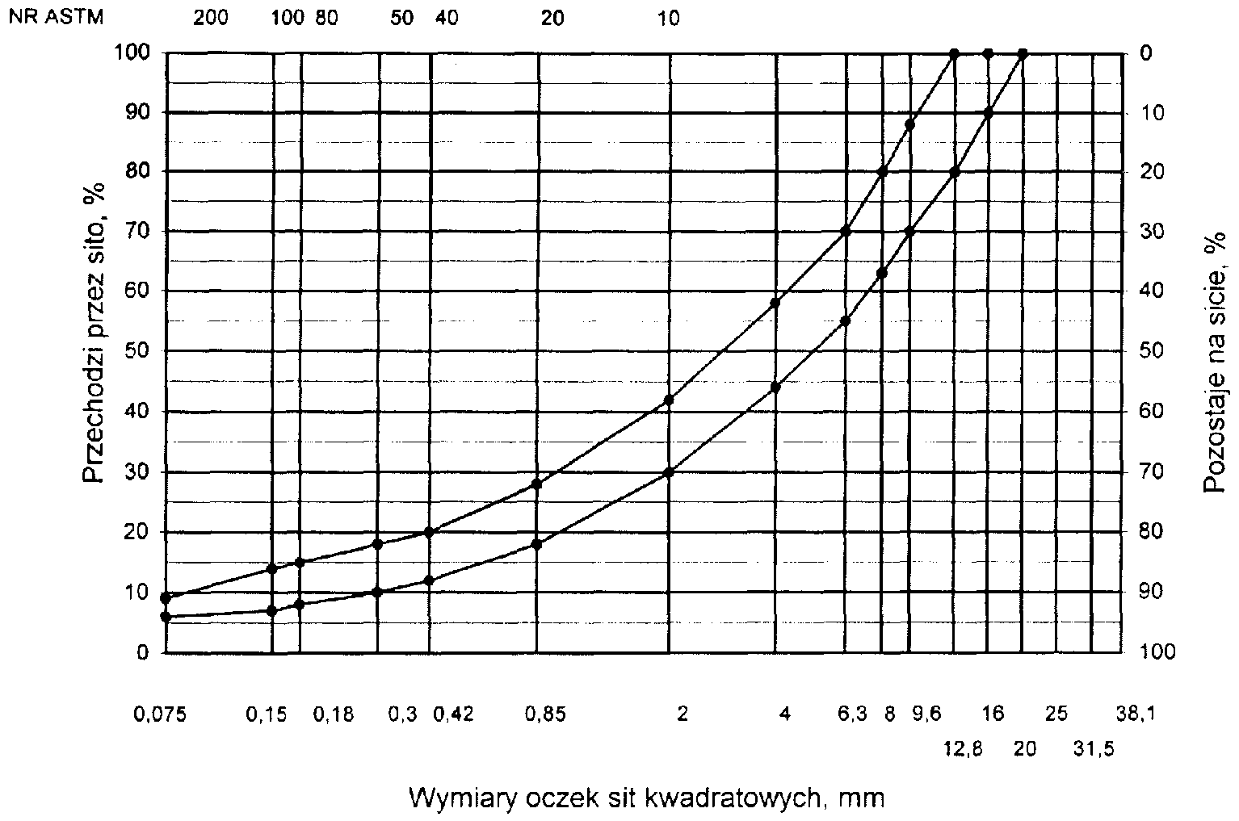

Rys. 6. Krzywe graniczne uziarnienia mieszanki mineralnej BA od 0 do 16 mm do warstwy ścieralnej nawierzchni drogi o obciążeniu ruchem od KR3 do KR6
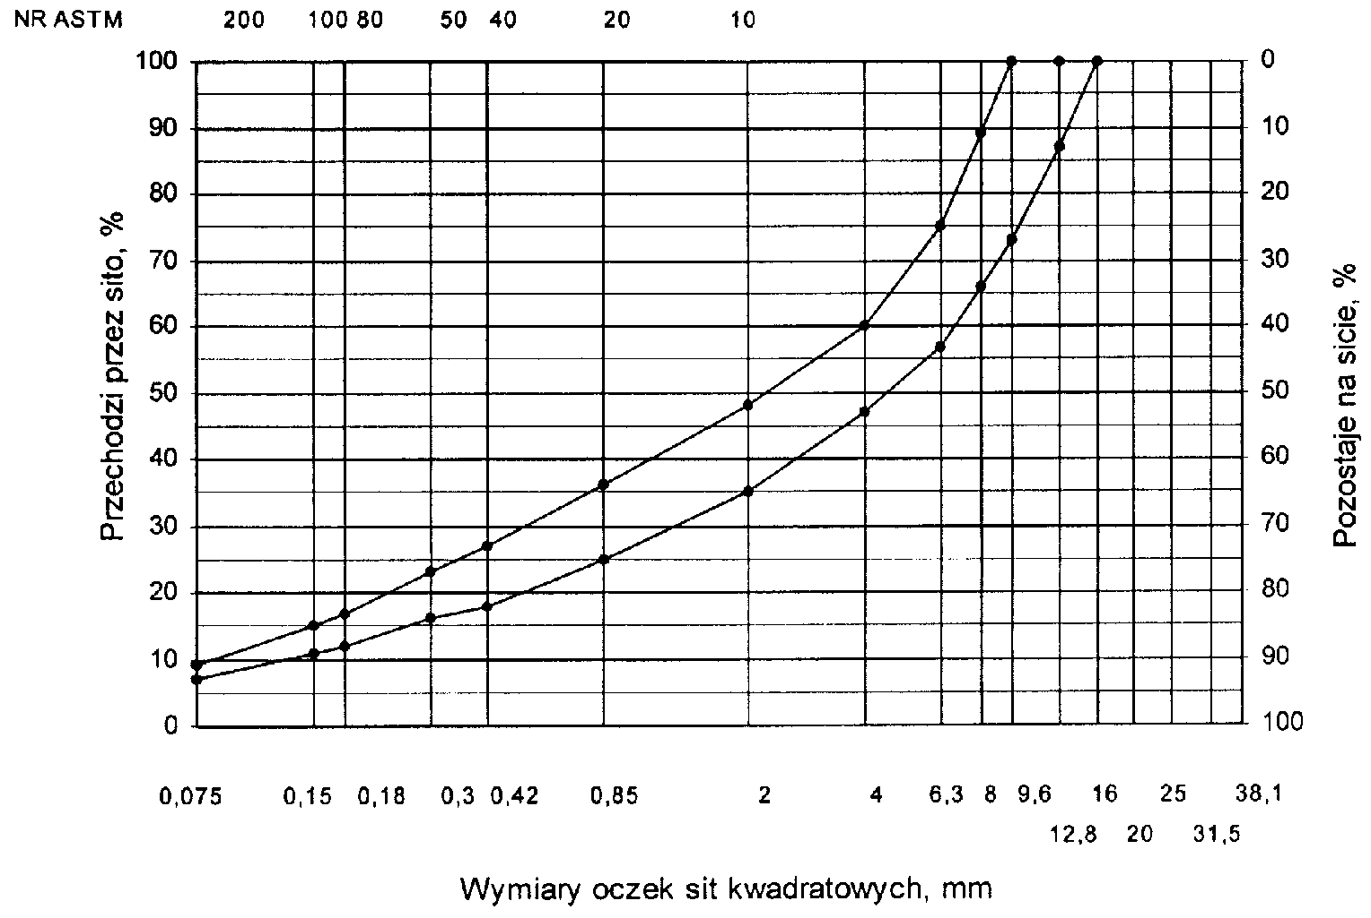
Rys. 7. Krzywe graniczne uziarnienia mieszanki mineralnej BA od 0 do 12,8 mm do warstwy ścieralnej nawierzchni drogi o obciążeniu ruchem od KR3 do KR6

Skład mieszanki mineralno-asfaltowej powinien być ustalony na podstawie badań próbek wykonanych wg metody Marshalla. Próbki powinny spełniać wymagania podane w tablicy 4 lp. od 1 do 5.
Wykonana warstwa ścieralna z betonu asfaltowego powinna spełniać wymagania podane w tablicy 4
lp. od 6 do 8.
5.2.2. Warstwa wiążąca, wyrównawcza i wzmacniająca z betonu asfaltowego
Rzędne krzywych granicznych uziarnienia mieszanek mineralnych do warstwy wiążącej, wyrównawczej i wzmacniającej z betonu asfaltowego oraz orientacyjne zawartości asfaltu podano w tablicy 5.
Krzywe graniczne uziarnienia mieszanek mineralnych do warstwy wiążącej, wyrównawczej
i wzmacniającej z betonu asfaltowego przedstawiono na rysunkach 8÷13. Skład mieszanki mineralno-asfaltowej powinien być ustalony na podstawie badań próbek wykonanych wg metody Marshalla;
próbki powinny spełniać wymagania podane w tablicy 6 lp. od 1 do 5.
Wykonana warstwa wiążąca, wyrównawcza i wzmacniająca z betonu asfaltowego powinna spełniać wymagania podane w tablicy 6 lp. od 6 do 8.
Tablica 4. Wymagania wobec mieszanek mineralno-asfaltowych oraz warstwy ścieralnej z betonu asfaltowego
Lp. | Właściwości | Wymagania wobec MMA i warstwy ścieralnej z BA w zależności od kategorii ruchu
 |  | KR 1lub KR 2 | KR 3 do KR 6
1 | Moduł sztywności pełzania ¹⁾, MPa | nie wymaga się | ≥ 14,0 (≥18)⁴⁾
2 | Stabilność próbek wg metody Marshalla w temperaturze 60º C, kN | ≥ 5,5²⁾ | ≥ 10,0³⁾
3 | Odkształcenie próbek jw., mm | od 2,0 do 5,0 | od 2,0 do 4,5
4 | Wolna przestrzeń w próbkach jw., % v/v | od 1,5 do 4,5 | od 2,0 do 4,0
5 | Wypełnienie wolnej przestrzeni w próbkach jw., % | od 75,0 do 90,0 | od 78,0 do 86,0
6 | Grubość w cm warstwy z MMA o uziarnieniu:  od 0 mm do 6,3 mm  od 0 mm do 8,0 mm  od 0 mm do 12,8 mm  od 0 mm do 16,0 mm  od 0 mm do 20,0 mm | od 1,5 do 4,0  od 2,0 do 4,0  od 3,5 do 5,0  od 4,0 do 5,0  od 5,0 do 7,0 | od 3,5 do 5,0  od 4,0 do 5,0  od 5,0 do 7,0
7 | Wskaźnik zagęszczenia warstwy, % | ≥ 98,0 | ≥ 98,0
8 | Wolna przestrzeń w warstwie, % (v/v) | od 1,5 do 5,0 | od 3,0 do 5,0
1) oznaczony wg wytycznych IBDiM, Informacje, instrukcje - zeszyt nr 48 [16], dotyczy tylko fazy projektowania składu MMA
2) próbki zagęszczone 2 x 50 uderzeń ubijaka
3) próbki zagęszczone 2 x 75 uderzeń ubijaka
4) specjalne warunki, obciążenie ruchem powolnym, stacjonarnym, skanalizowanym, itp.
Tablica 5. Rzędne krzywych granicznych uziarnienia mieszanek do warstwy wiążącej, wyrównawczej i wzmacniającej z betonu asfaltowego oraz orientacyjne zawartości asfaltu
 | Rzędne krzywych granicznych uziarnienia MM w zależności od kategorii ruchu
Wymiar oczek sit | KR 1 lub KR 2 |  |  | KR 3 do KR 6
, mm | Mieszanka mineralna, mm
 | od 0  do 20 | od 0  do 16 | od 0  do 12,8 | od 0  do 25 | od 0  do 20 | od 0 do 16¹⁾
Przechodzi przez:  31,5  25,0  20,0  16,0  12,8  9,6  8,0  6,3  4,0  2,0  Zawartość ziarn > 2,0 mm  0,85  0,42  0,30  0,18  0,15  0,075 | 100  87÷ 100  75÷100  65÷93  57÷86  52÷81  47÷76  40÷67  30÷55  (45÷70)  20÷40  13÷30  10÷25  6÷17  5÷15  3÷7 | 100  88÷100  78÷100  67÷92 60÷86  53÷80  42÷69  30÷54  (46÷70)  20÷40  14÷28  11÷24  8÷17  7÷15  3÷8 | 100  85÷100  70÷100  62÷84  55÷76  45÷65  35÷55  (45÷65)  25÷45  18÷38  15÷35  11÷28  9÷25  3÷9 | 100  84÷100  75÷100  68÷90  62÷83  55÷74  50÷69  45÷63  32÷52  25÷41  (59÷75)  16÷30  10÷22  8÷19  5÷14  5÷12  4÷6 | 100  87÷100  77÷100  66÷90  56÷81  50÷75  45÷67  36÷55  25÷41  (59÷75)  16÷30  9÷22  7÷19  5÷15  5÷14  4÷7 | 100  87÷100  77÷100  67÷89  60÷83  54÷73  42÷60  30÷45  (55÷70)  20÷33  13÷25  10÷21  7÷16  6÷14  5÷8
Orientacyjna zawartość asfaltu w MMA, % m/m | 4,3÷5,8 | 4,3÷5,8 | 4,5÷6,0 | 4,0÷5,5 | 4,0÷5,5 | 4,3÷5,8
1) Tylko do warstwy wyrównawczej

Krzywe graniczne uziarnienia mieszanek mineralnych do warstwy wiążącej, wyrównawczej i wzmacniającej
z betonu asfaltowego przedstawiono na rysunkach od 8 do 13.
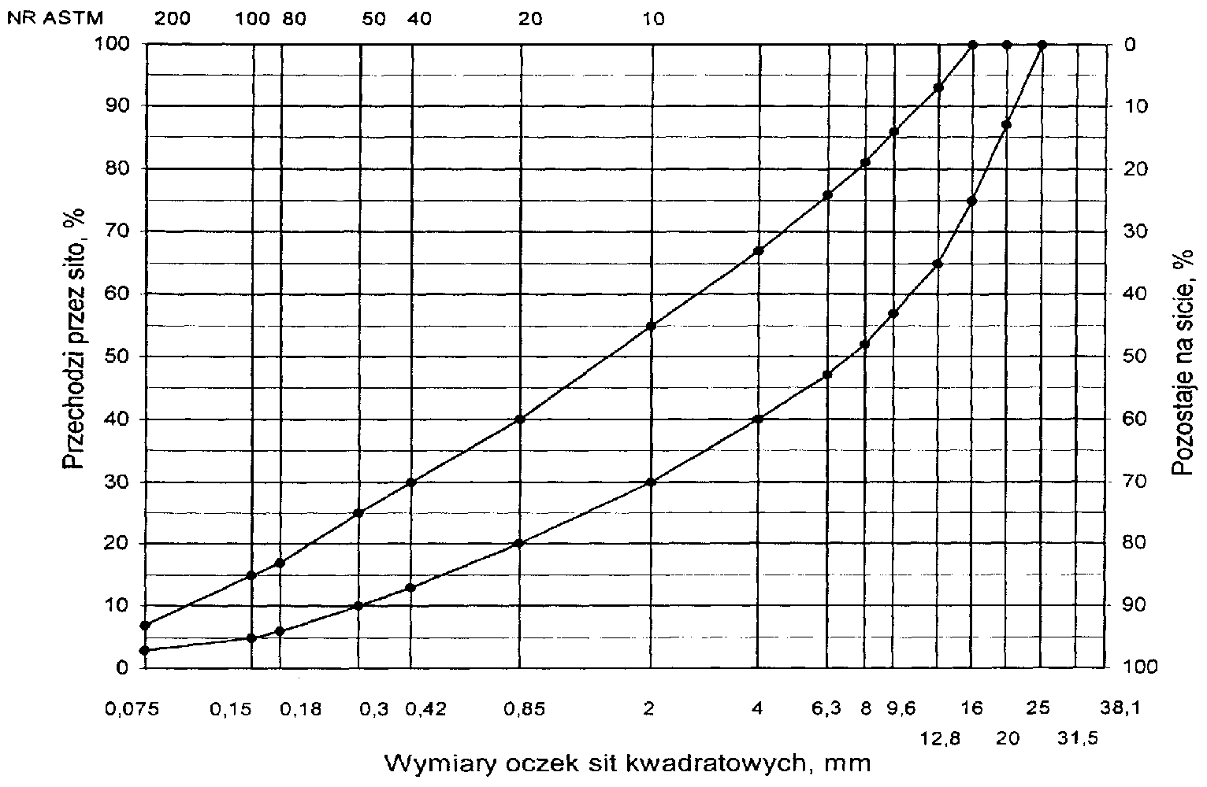
Rys. 8. Krzywe graniczne uziarnienia mieszanki mineralnej BA od 0 do 20 mm do warstwy wiążącej, wyrównawczej i wzmacniającej nawierzchni drogi o obciążeniu ruchem KR1 lub KR2

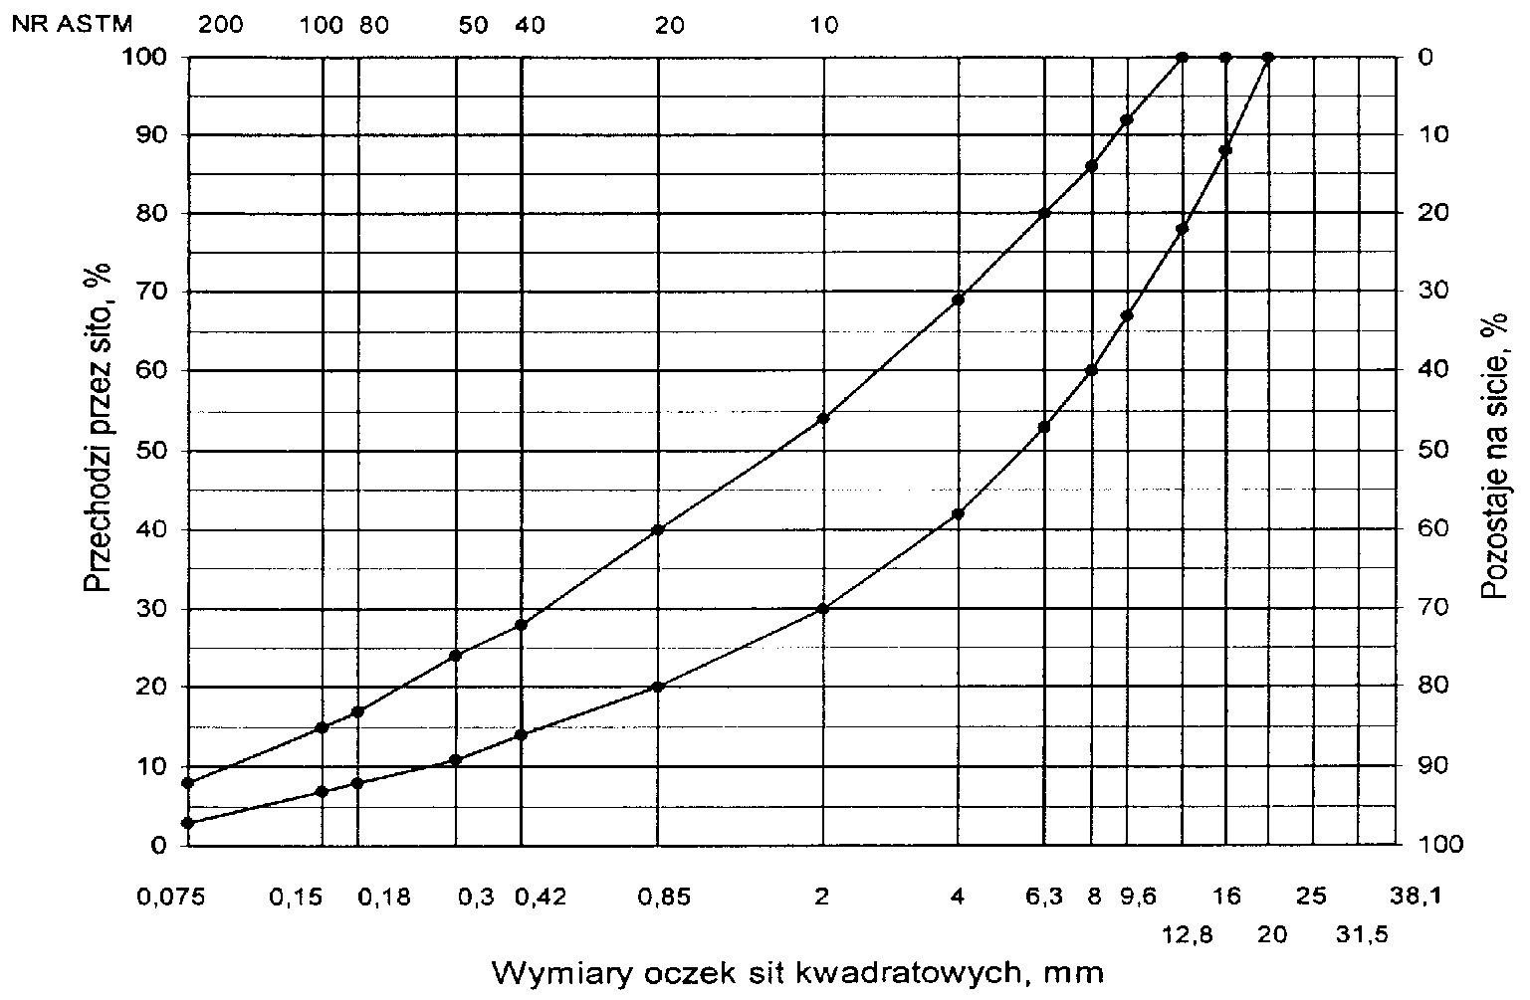
Rys. 9. Krzywe graniczne uziarnienia mieszanki mineralnej BA od 0 do 16 mm do warstwy wiążącej, wyrównawczej i wzmacniającej nawierzchni drogi o obciążeniu ruchem KR1 lub KR2
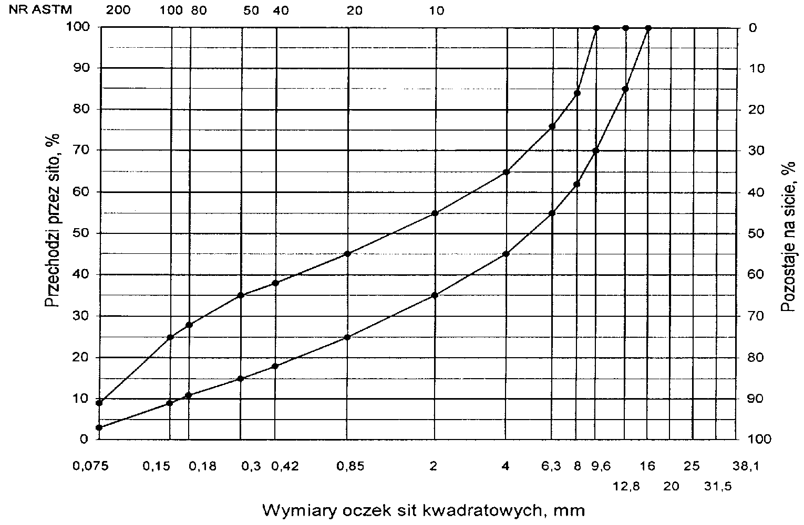
Rys. 10. Krzywe graniczne uziarnienia mieszanki mineralnej BA od 0 do 12,8 mm do warstwy wiążącej, wyrównawczej i wzmacniającej nawierzchni drogi o obciążeniu ruchem KR1 lub KR2

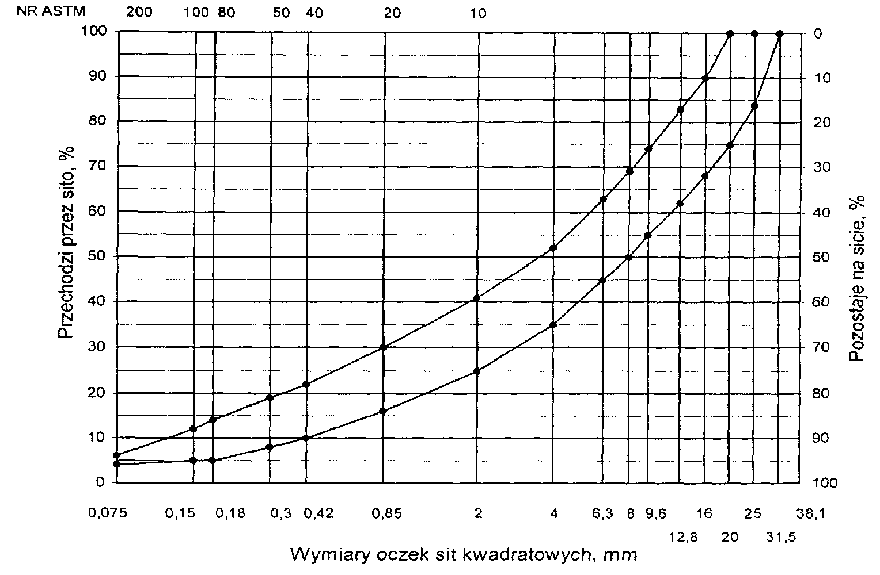
Rys. 11. Krzywe graniczne uziarnienia mieszanki mineralnej BA od 0 do 25 mm do warstwy wiążącej, wyrównawczej i wzmacniającej nawierzchni drogi o obciążeniu ruchem od KR3 do KR6
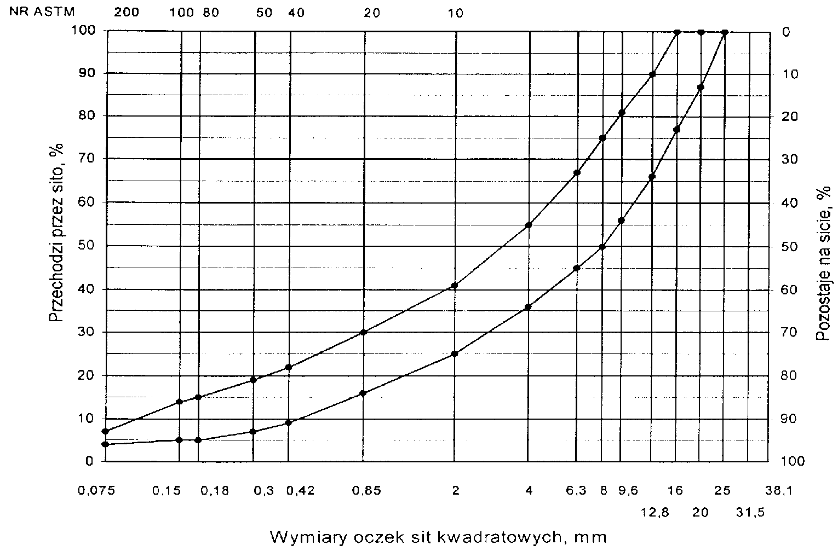
Rys. 12. Krzywe graniczne uziarnienia mieszanki mineralnej BA od 0 do 20 mm do warstwy wiążącej, wyrównawczej i wzmacniającej nawierzchni drogi o obciążeniu ruchem od KR3 do KR6
Rys. 13. Krzywe graniczne uziarnienia mieszanki mineralnej BA od 0 do 16 mm do warstwy wyrównawczej nawierzchni drogi o obciążeniu ruchem od KR3 do KR6
Tablica 6. Wymagania wobec mieszanek mineralno-asfaltowych i warstwy wiążącej, wyrównawczej oraz wzmacniającej z betonu asfaltowego
Lp. | Właściwości | Wymagania wobec MMA, warstwy wiążącej, wyrównawczej i wzmacniającej w zależności od kategorii ruchu
 |  | KR 1 lub KR 2 | od KR 3 do KR 6
1 | Moduł sztywności pełzania ¹⁾, MPa | nie wymaga się | ≥ 16,0 (≥22)³⁾
2 | Stabilność próbek wg metody Marshalla w temperaturze 60º C, zagęszczonych 2x75 uderzeń ubijaka, kN | ≥ 8,0 (≥ 6,0)²⁾ | ≥11,0
3 | Odkształcenie próbek jw., mm | od 2,0 do 5,0 | od 1,5 do 4,0
4 | Wolna przestrzeń w próbkach jw., %(v/v) | od 4,0 do 8,0 | od 4,0 do 8,0
5 | Wypełnienie wolnej przestrzeni w próbkach jw., % | od 65,0 do 80,0 | ≤ 75,0
6 | Grubość warstwy w cm z MMA o uziarnieniu:  od 0 mm do 12,8 mm  od 0 mm do 16,0 mm  od 0 mm do 20,0 mm  od 0 mm do 25,0 mm | od 3,5 do 5,0  od 4,0 do 6,0  od 6,0 do 8,0  - | od 4,0do 6,0  od 6,0 do 8,0  od 7,0 do 10,0
7 | Wskaźnik zagęszczenia warstwy, % | ≥ 98,0 | ≥ 98,0
8 | Wolna przestrzeń w warstwie, % (v/v) | od 4,5 do 9,0 | od 4,5 do 9,0
- oznaczony wg wytycznych IBDiM, Informacje, instrukcje - zeszyt nr 48 [16],dotyczy tylko fazy projektowania składu MMA
- dla warstwy wyrównawczej
- specjalne warunki, obciążenie ruchem powolnym, stacjonarnym, skanalizowanym, itp.

5.3. Wytwarzanie mieszanki mineralno-asfaltowej
Mieszankę mineralno-asfaltową produkuje się w otaczarce o mieszaniu cyklicznym lub ciągłym zapewniającej prawidłowe dozowanie składników, ich wysuszenie i wymieszanie oraz zachowanie temperatury składników
i gotowej mieszanki mineralno-asfaltowej.
Dozowanie składników, w tym także wstępne, powinno być wagowe i zautomatyzowane oraz zgodne z receptą. Dopuszcza się dozowanie objętościowe asfaltu, przy uwzględnieniu zmiany jego gęstości w zależności
od temperatury. Dla kategorii ruchu od KR5 do KR6 dozowanie składników powinno być sterowane elektronicznie.
Tolerancje dozowania składników mogą wynosić: jedna działka elementarna wagi, względnie przepływomierza, lecz nie więcej niż ± 2 % w stosunku do masy składnika.
Jeżeli jest przewidziane dodanie środka adhezyjnego, to powinien on być dozowany do asfaltu w sposób
i w ilościach określonych w recepcie.
Asfalt w zbiorniku powinien być ogrzewany w sposób pośredni, z układem termostatowania, zapewniającym utrzymanie stałej temperatury z tolerancją ± 5º C.
Temperatura asfaltu w zbiorniku powinna wynosić:
- dla D 50 od 145º C do 165º C,
- dla D 70 od 140º C do 160º C,
- dla D 100 od 135º C do 160º C,
- dla polimeroasfaltu - wg wskazań producenta polimeroasfaltu.
Kruszywo powinno być wysuszone i tak podgrzane, aby mieszanka mineralna po dodaniu wypełniacza uzyskała właściwą temperaturę. Maksymalna temperatura gorącego kruszywa nie powinna być wyższa o więcej niż 30º C od maksymalnej temperatury mieszanki mineralno-asfaltowej.
Temperatura mieszanki mineralno-asfaltowej powinna wynosić:
- z D 50 od 140º C do 170º C,
- z D 70 od 135º C do 165º C,
- z D 100 od 130º C do 160º C,
- z polimeroasfaltem - wg wskazań producenta polimeroasfaltu.

5.4. Przygotowanie podłoża
Podłoże pod warstwę nawierzchni z betonu asfaltowego powinno być wyprofilowane i równe.
Powierzchnia podłoża powinna być sucha i czysta.
Nierówności podłoża pod warstwy asfaltowe nie powinny być większe od podanych w tablicy 7.
Tablica 7. Maksymalne nierówności podłoża pod warstwy asfaltowe, mm
Lp. | Drogi i place | Podłoże pod warstwę
 |  | ścieralną | wiążącą i wzmacniającą
1 | Drogi klasy A, S i GP | 6 | 9
2 | Drogi klasy G i Z | 9 | 12
3 | Drogi klasy L i D oraz place i parkingi | 12 | 15
W przypadku gdy nierówności podłoża są większe od podanych w tablicy 7, podłoże należy wyrównać
poprzez frezowanie lub ułożenie warstwy wyrównawczej.
Przed rozłożeniem warstwy nawierzchni z betonu asfaltowego, podłoże należy skropić emulsją asfaltową
lub asfaltem upłynnionym w ilości ustalonej w ST. Zalecane ilości asfaltu po odparowaniu wody z emulsji
lub upłynniacza podano w tablicy 8.
Powierzchnie czołowe krawężników, włazów, wpustów itp. urządzeń powinny być pokryte asfaltem
lub materiałem uszczelniającym określonym w ST i zaakceptowanym przez IN.
Tablica 8. Zalecane ilości asfaltu po odparowaniu wody z emulsji asfaltowej lub upłynniacza z asfaltu upłynnionego
Lp. | Podłoże do wykonania warstwy z mieszanki betonu asfaltowego | Ilość asfaltu po odparowaniu wody z emulsji lub upłynniacza z asfaltu upłynnionego, kg/m²
Podłoże pod warstwę asfaltową
1 | Podbudowa/nawierzchnia tłuczniowa | od 0,7 do 1,0
2 | Podbudowa z kruszywa stabilizowanego mechanicznie | od 0,5 do 0,7
3 | Podbudowa z chudego betonu lub gruntu stabilizowanego cementem | od 0,3 do 0,5
4 | Nawierzchnia asfaltowa o chropowatej powierzchni | od 0,2 do 0,5

5.5. Połączenie międzywarstwowe
Każdą ułożoną warstwę należy skropić emulsją asfaltową lub asfaltem upłynnionym przed ułożeniem następnej, w celu zapewnienia odpowiedniego połączenia międzywarstwowego, w ilości ustalonej w ST.
Zalecane ilości asfaltu po odparowaniu wody z emulsji asfaltowej lub upłynniacza podano w tablicy 9.
Tablica 9. Zalecane ilości asfaltu po odparowaniu wody z emulsji asfaltowej lub upłynniacza z asfaltu upłynnionego
Lp. | Połączenie nowych warstw | Ilość asfaltu po odparowaniu wody z emulsji lub upłynniacza z asfaltu upłynnionego kg/m²
1 | Podbudowa asfaltowa
2 | Asfaltowa warstwa wyrównawcza lub wzmacniająca | od 0,3 do 0,5
3 | Asfaltowa warstwa wiążąca | od 0,1 do 0,3

Skropienie powinno być wykonane z wyprzedzeniem w czasie przewidzianym na odparowanie wody
lub ulotnienie upłynniacza; orientacyjny czas wyprzedzenia wynosi co najmniej:
- 8 h przy ilości powyżej 1,0 kg/m² emulsji lub asfaltu upłynnionego,
- 2 h przy ilości od 0,5 do 1,0 kg/m² emulsji lub asfaltu upłynnionego,
- 0,5 h przy ilości od 0,2 do 0,5 kg/m² emulsji lub asfaltu upłynnionego.
Wymaganie nie dotyczy skropienia rampą otaczarki.

5.6. Warunki przystąpienia do robót
Warstwa nawierzchni z betonu asfaltowego może być układana, gdy temperatura otoczenia jest nie niższa
od +5º C dla wykonywanej warstwy grubości 8 cm i + 10⁰ C dla wykonywanej warstwy grubości ≤ 8 cm.
Nie dopuszcza się układania mieszanki mineralno-asfaltowej na mokrym podłożu, podczas opadów atmosferycznych oraz silnego wiatru (V 16 m/s).

5.7. Wykonanie warstwy z betonu asfaltowego
Mieszanka mineralno-asfaltowa powinna być wbudowywana układarką wyposażoną w układ z automatycznym sterowaniem grubości warstwy i utrzymywaniem niwelety zgodnie z dokumentacją projektową.
Temperatura mieszanki wbudowywanej nie powinna być niższa od minimalnej temperatury mieszanki podanej
w pkcie 5.3.
Zagęszczanie mieszanki powinno odbywać się bezzwłocznie zgodnie ze schematem przejść walca ustalonym
na odcinku próbnym.
Początkowa temperatura mieszanki w czasie zagęszczania powinna wynosić nie mniej niż:
- dla asfaltu D 50 130º C,
- dla asfaltu D 70 125º C,
- dla asfaltu D 100 120º C,
- dla polimeroasfaltu - wg wskazań producenta polimeroasfaltów.
Zagęszczanie należy rozpocząć od krawędzi nawierzchni ku osi. Wskaźnik zagęszczenia ułożonej warstwy powinien być zgodny z wymaganiami podanymi w tablicach 4 i 6.
Złącza w nawierzchni powinny być wykonane w linii prostej, równolegle lub prostopadle do osi drogi.
Złącza w konstrukcji wielowarstwowej powinny być przesunięte względem siebie co najmniej o 15 cm.
Złącza powinny być całkowicie związane, a przylegające warstwy powinny być w jednym poziomie.
Złącze robocze powinno być równo obcięte i powierzchnia obciętej krawędzi powinna być posmarowana asfaltem lub oklejona samoprzylepną taśmą asfaltowo-kauczukową. Sposób wykonywania złącz roboczych powinien być zaakceptowany przez IN.

6. KONTROLA JAKOŚCI ROBÓT

6.1. Ogólne zasady kontroli jakości robót
Ogólne zasady kontroli jakości robót podano w ST „Wymagania ogólne” pkt 6.

6.2. Badania przed przystąpieniem do robót
Przed przystąpieniem do robót Wykonawca powinien wykonać badania asfaltu, wypełniacza oraz kruszyw przeznaczonych do produkcji mieszanki mineralno-asfaltowej i przedstawić wyniki tych badań IN do akceptacji.

6.3. Badania w czasie robót
6.3.1. Częstotliwość oraz zakres badań i pomiarów
Częstotliwość oraz zakres badań i pomiarów w czasie wytwarzania mieszanki mineralno-asfaltowej podano
w tablicy 11.
6.3.2. Skład i uziarnienie mieszanki mineralno-asfaltowej
Badanie składu mieszanki mineralno-asfaltowej polega na wykonaniu ekstrakcji wg PN-S-04001:1967 [8]. Wyniki powinny być zgodne z receptą laboratoryjną z tolerancją określoną w tablicy 10.
Dopuszcza się wykonanie badań innymi równoważnymi metodami.
6.3.3. Badanie właściwości asfaltu
Dla każdej cysterny należy określić penetrację i temperaturę mięknienia asfaltu.
6.3.4. Badanie właściwości wypełniacza
Na każde 100 Mg zużytego wypełniacza należy określić uziarnienie i wilgotność wypełniacza.
Tablica 11. Częstotliwość oraz zakres badań i pomiarów podczas wytwarzania mieszanki mineralno-asfaltowej
Lp. | Wyszczególnienie badań | Częstotliwość badań  Minimalna liczba badań na dziennej działce roboczej
1 | Skład i uziarnienie mieszanki mineralno-asfaltowej pobranej w wytwórni | 1 próbka przy produkcji do 500 Mg  2 próbki przy produkcji ponad 500 Mg
2 | Właściwości asfaltu | dla każdej dostawy (cysterny)
3 | Właściwości wypełniacza | 1 na 100 Mg
4 | Właściwości kruszywa | przy każdej zmianie
5 | Temperatura składników mieszanki mineralno-asfaltowej | dozór ciągły
6 | Temperatura mieszanki mineralno-asfaltowej | każdy pojazd przy załadunku i w czasie wbudowywania
7 | Wygląd mieszanki mineralno-asfaltowej | jw.
8 | Właściwości próbek mieszanki mineralno-asfaltowej pobranej w wytwórni | jeden raz dziennie
lp.1 i lp.8 – badania mogą być wykonywane zamiennie wg PN-S-96025:2000 [10]
6.3.5. Badanie właściwości kruszywa
Przy każdej zmianie kruszywa należy określić klasę i gatunek kruszywa.
6.3.6. Pomiar temperatury składników mieszanki mineralno-asfaltowej
Pomiar temperatury składników mieszanki mineralno-asfaltowej polega na odczytaniu temperatury na skali odpowiedniego termometru zamontowanego na otaczarce. Temperatura powinna być zgodna z wymaganiami podanymi w recepcie laboratoryjnej i ST.
6.3.7. Pomiar temperatury mieszanki mineralno-asfaltowej
Pomiar temperatury mieszanki mineralno-asfaltowej polega na kilkakrotnym zanurzeniu termometru
w mieszance i odczytaniu temperatury.
Dokładność pomiaru ± 2º C. Temperatura powinna być zgodna z wymaganiami podanymi w SST.
6.3.8. Sprawdzenie wyglądu mieszanki mineralno-asfaltowej
Sprawdzenie wyglądu mieszanki mineralno-asfaltowej polega na ocenie wizualnej jej wyglądu
w czasie produkcji, załadunku, rozładunku i wbudowywania.
6.3.9. Właściwości mieszanki mineralno-asfaltowej
Właściwości mieszanki mineralno-asfaltowej należy określać na próbkach zagęszczonych metodą Marshalla. Wyniki powinny być zgodne z receptą laboratoryjną.

6.4. Badania dotyczące cech geometrycznych i właściwości warstw nawierzchni
z betonu asfaltowego
6.4.1. Częstotliwość oraz zakres badań i pomiarów
Częstotliwość oraz zakres badań i pomiarów wykonanych warstw nawierzchni z betonu asfaltowego podaje tablica 12.
Tablica 12. Częstotliwość oraz zakres badań i pomiarów wykonanej warstwy z betonu asfaltowego
Lp. | Badana cecha | Minimalna częstotliwość badań i pomiarów
1 | Szerokość warstwy | 2 razy na odcinku drogi o długości 1 km
2 | Równość podłużna warstwy | każdy pas ruchu planografem lub łatą co 10 m
3 | Równość poprzeczna warstwy | nie rzadziej niż co 5m
4 | Spadki poprzeczne warstwy | 10 razy na odcinku drogi o długości 1 km
5 | Rzędne wysokościowe warstwy | pomiar rzędnych niwelacji podłużnej i poprzecznej oraz usytuowania osi według
6 | Ukształtowanie osi w planie | dokumentacji budowy
7 | Grubość warstwy | 2 próbki z każdego pasa o powierzchni do 3000 m²
8 | Złącza podłużne i poprzeczne | cała długość złącza
9 | Krawędź, obramowanie warstwy | cała długość
10 | Wygląd warstwy | ocena ciągła
11 | Zagęszczenie warstwy | 2 próbki z każdego pasa o powierzchni do 3000 m²
12 | Wolna przestrzeń w warstwie | jw.
6.4.2. Szerokość warstwy
Szerokość warstwy ścieralnej z betonu asfaltowego powinna być zgodna z dokumentacją projektową, z tolerancją +5 cm. Szerokość warstwy asfaltowej niżej położonej, nie ograniczonej krawężnikiem lub opornikiem w nowej konstrukcji nawierzchni, powinna być szersza z każdej strony co najmniej o grubość warstwy na niej położonej, nie mniej jednak niż 5 cm.
6.4.3. Równość warstwy
Nierówności podłużne i poprzeczne warstw z betonu asfaltowego mierzone wg BN-68/8931-04 nie powinny być większe od podanych w tablicy 13.
Tablica 13. Dopuszczalne nierówności warstw asfaltowych, mm
Lp. | Drogi i place | Warstwa ścieralna | Warstwa wiążąca | Warstwa wzmacniająca
1 | Drogi klasy A, S i GP | 4 | 6 | 9
2 | Drogi klasy G i Z | 6 | 9 | 12
3 | Drogi klasy L i D oraz place i parkingi | 9 | 12 | 15
6.4.4. Spadki poprzeczne warstwy
Spadki poprzeczne warstwy z betonu asfaltowego na odcinkach prostych i na łukach powinny być zgodne
z dokumentacją projektową, z tolerancją ± 0,5 %.
6.4.5. Rzędne wysokościowe
Rzędne wysokościowe warstwy powinny być zgodne z dokumentacją projektową, z tolerancją ± 1 cm.
6.4.6. Ukształtowanie osi w planie
Oś warstwy w planie powinna być usytuowana zgodnie z dokumentacją projektową, z tolerancją 5 cm.
6.4.7. Grubość warstwy
Grubość warstwy powinna być zgodna z grubością projektową, z tolerancją ± 10 %. Wymaganie to nie dotyczy warstw o grubości projektowej do 2,5 cm dla której tolerancja wynosi +5 mm i warstwy o grubości
od 2,5 do 3,5 cm, dla której tolerancja wynosi ± 5 mm.
6.4.8. Złącza podłużne i poprzeczne
Złącza w nawierzchni powinny być wykonane w linii prostej, równolegle lub prostopadle do osi.
Złącza w konstrukcji wielowarstwowej powinny być przesunięte względem siebie co najmniej o 15 cm.
Złącza powinny być całkowicie związane, a przylegające warstwy powinny być w jednym poziomie.
6.4.9. Krawędź, obramowanie warstwy
Warstwa ścieralna przy opornikach drogowych i urządzeniach w jezdni powinna wystawać od 3 do 5 mm
ponad ich powierzchnię. Warstwy bez oporników powinny być wyprofilowane, a w miejscach gdzie zaszła konieczność obcięcia pokryte asfaltem.
6.4.10. Wygląd warstwy
Wygląd warstwy z betonu asfaltowego powinien mieć jednolitą teksturę, bez miejsc przeasfaltowanych, porowatych, łuszczących się i spękanych.
6.4.11. Zagęszczenie warstwy i wolna przestrzeń w warstwie
Zagęszczenie i wolna przestrzeń w warstwie powinny być zgodne z wymaganiami ustalonymi w SST i recepcie laboratoryjnej.

7. OBMIAR ROBÓT

7.1. Ogólne zasady obmiaru robót
Ogólne zasady obmiaru robót podano w ST „Wymagania ogólne” pkt 7.

7.2. Jednostka obmiarowa
Jednostką obmiarową jest m² (metr kwadratowy) warstwy nawierzchni z betonu asfaltowego.

8. ODBIÓR ROBÓT
Ogólne zasady odbioru robót podano w ST „Wymagania ogólne” pkt 8.

9. PODSTAWA PŁATNOŚCI

9.1. Ogólne ustalenia dotyczące podstawy płatności
Ogólne ustalenia dotyczące podstawy płatności podano w ST „Wymagania ogólne” pkt 9.

10.1. Normy
1. PN-B-11111:1996 | Kruszywa mineralne. Kruszywa naturalne do nawierzchni drogowych. Żwir  i mieszanka
2. PN-B-11112:1996 | Kruszywa mineralne. Kruszywa łamane do nawierzchni drogowych
3. PN-B-11113:1996  4.PN-B-11115:1998 | Kruszywa mineralne. Kruszywa naturalne do nawierzchni drogowych. Piasek  Kruszywa mineralne. Kruszywa sztuczne z żużla stalowniczego do nawierzchni drogowych
5. PN-C-04024:1991 | Ropa naftowa i przetwory naftowe. Pakowanie, znakowanie i transport
6. PN-C-96170:1965 | Przetwory naftowe. Asfalty drogowe
7. PN-C-96173:1974 | Przetwory naftowe. Asfalty upłynnione AUN do nawierzchni drogowych
8. PN-S-04001:1967 | Drogi samochodowe. Metody badań mas mineralno-bitumicznych i nawierzchni bitumicznych
9. PN-S-96504:1961  10. PN-S-96025:2000 | Drogi samochodowe. Wypełniacz kamienny do mas bitumicznych  Drogi samochodowe i lotniskowe. Nawierzchnie asfaltowe. Wymagania
11. BN-68/8931-04 | Drogi samochodowe. Pomiar równości nawierzchni planografem i łatą

10.2. Inne dokumenty
- Katalog typowych konstrukcji nawierzchni podatnych i półsztywnych. IBDiM, Warszawa, 1997
- Tymczasowe wytyczne techniczne. Polimeroasfalty drogowe. TWT-PAD-97. Informacje, instrukcje - zeszyt 54, IBDiM, Warszawa, 1997
- Warunki techniczne. Drogowe kationowe emulsje asfaltowe EmA-99. Informacje, instrukcje - zeszyt 60, IBDiM, Warszawa, 1999
- WT/MK-CZDP84 Wytyczne techniczne oceny jakości grysów i żwirów kruszonych z naturalnie rozdrobnionego surowca skalnego przeznaczonego do nawierzchni drogowych, CZDP, Warszawa, 1984
- Zasady projektowania betonu asfaltowego o zwiększonej odporności na odkształcenia trwałe. Wytyczne oznaczania odkształcenia i modułu sztywności mieszanek mineralno-bitumicznych metodą pełzania
pod obciążeniem statycznym. Informacje, instrukcje - zeszyt 48, IBDiM, Warszawa, 1995
- Rozporządzenie Ministra Transportu i Gospodarki Morskiej z dnia 2 marca 1999 r. w sprawie warunków technicznych, jakim powinny odpowiadać drogi publiczne i ich usytuowanie (Dz.U. Nr 43 z 1999 r.,
poz. 430).

